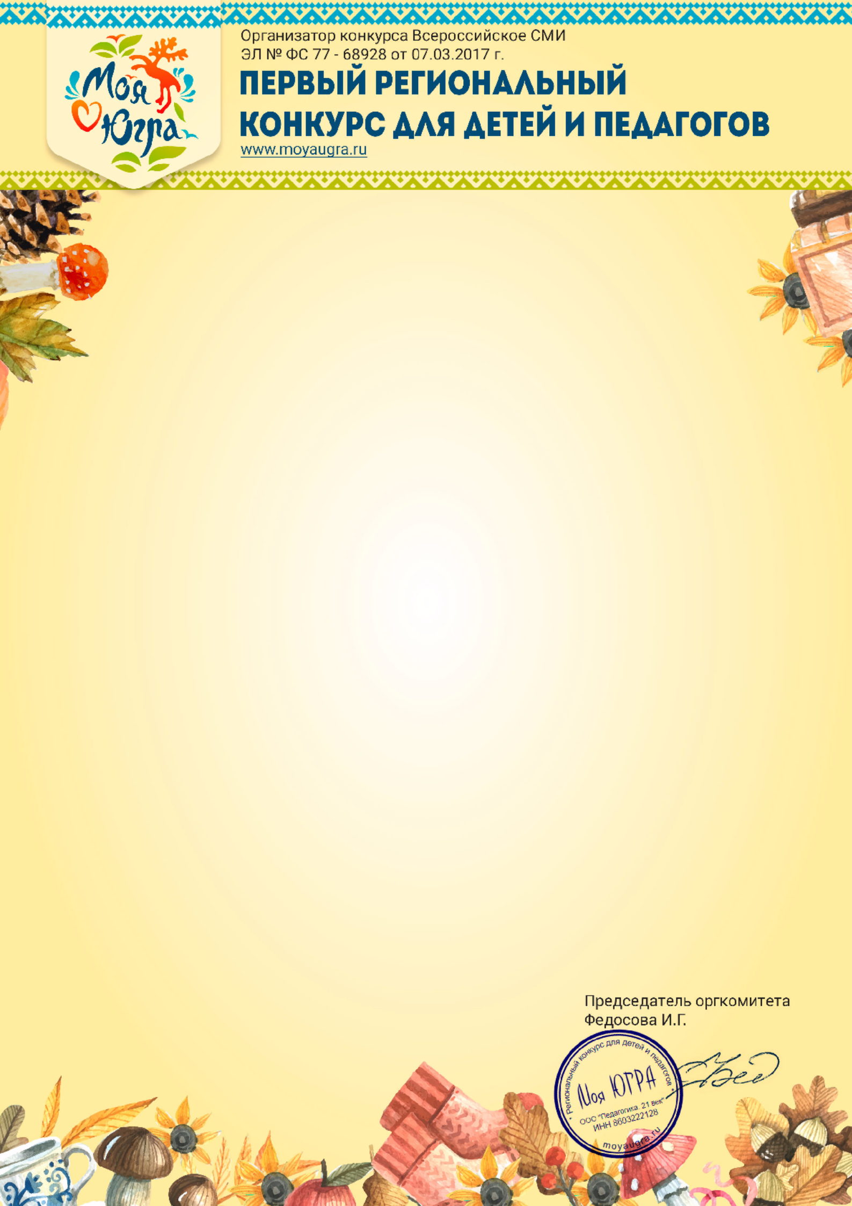

Диплом
Награждается участник викторины
Байимова Виктория
Руководитель:

УСМАНОВА ЗЕЛМИРА ШАХБАНОВНА
Воспитатель МАДОУ ДСКВ "Югорка"
г.Покачи , ХМАО-Югра

ПОБЕДИТЕЛЬ(1 МЕСТО)
Региональная конкурса: Мы – юные друзья природы

Дата поступления работы: Номер диплома:
08.12.2023г. 41358

